Trieda: 4. B Meno žiaka: ______________________________

Prírodoveda- Živočíchy vodného spoločenstva žijúce pri vode
Niektorým živočíchom slúži voda ako zdroj potravy. Niektoré sa v nej rozmnožujú.
Kačica divá Patrí medzi stavovce. Je to vták. Žije pri vode – pri rybníkoch, jazerách alebo pri priehradách. Po súši chodí ťažkopádne, ale napriek tomu dobre lieta a výborne pláva. Kačica má podlhovasté telo. Krídla má dlhé a nohy krátke. Na nohách medzi prstami má plávaciu blanu. Jej zobák je široký a plochý. Nad chvostom má mazovú žľazu. Z nej si zobákom vytláča tuk a rozotiera ho po perí, aby sa jej nenamočilo. Je všežravec. Živí sa vodnými rastlinami, hmyzom a drobnými vodnými živočíchmi. Je čiastočne sťahovavá. Časť kačíc u nás prezimuje, ostatné odlietajú na jeseň do teplejších oblastí na juh.
Komár Patrí medzi bezstavovce. Je to hmyz. Žije v blízkosti stojatých vôd. Samička komára sa živí cicaním krvi, samček sa živí rastlinnými šťavami. Samička kladie vajíčka na hladinu stojatých vôd. Z vajíčok sa vyliahnu larvy, ktoré sa vôbec nepodobajú na dospelé komáre. Žijú pod vodnou hladinou a často sú potravou pre ryby. Larva sa zakuklí a potom z nej vyletí dospelý komár.
Vážka Patrí medzi bezstavovce. Je to hmyz. Vážka je dravý vodný hmyz. Živí sa najmä muchami a komármi. Vážka veľmi dobre lieta. Dokáže ovládať každé krídlo samostatne. Vďaka tomu viet lietať aj dozadu, zastaviť sa vo vzduchu alebo zrazu zmeniť smer lietania. Samička kladie vajíčka do vody. Z vajíčok sa vyliahnu larvy, ktoré vyzerajú inak ako dospelé vážky. Larvy žijú vo vode, majú žiabre, nemajú krídla a sú dravé (ulovia žubrienku). Larva sa nezakuklí. Opustí vodu, pukne jej pokožka a vylezie von dospelá vážka s krídlami.
Kačica divá Komár
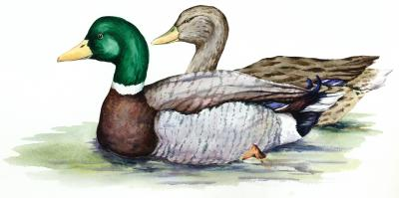 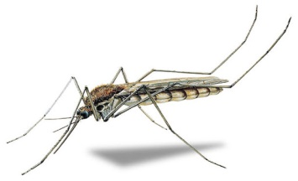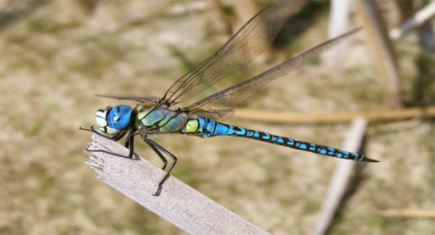 Vážka
Úlohy:
1.Označ správnu odpoveď. Kačica divá a)patrí medzi stavovce b) je bezstavovec
2. Kde žije kačica divá? ________________________________________________________
3.Označ správnu odpoveď. Kačica divá a) nelieta b) dobre lieta
4. Čo má kačica divá na nohách medzi prstami? ___________________________________
5. Opíš tvar zobáka kačice divej. ________________________________________________
6. Čo robí kačica divá, aby sa jej nenamočilo perie? _________________________________
___________________________________________________________________________
7. Kačica divá je a) bylinožravec b) mäsožravec c)všežravec
8. Kačica divá je a) sťahovavá b) čiastočne sťahovavá c) nesťahovavá
9. Komár patrí medzi a) stavovce b) bezstavovce
10. Čím sa živí samička komára?__________________________________________
11. Čím sa živí samček komára? ___________________________________________
12. Kde kladie vajíčka samička komára? ____________________________________
13. Larva komára sa a) zakuklí b) nezakuklí
14. Vážka patrí medzi a) stavovce b) bezstavovce
15. Čím sa živí vážka? ______________________________________
16. Označ správnu odpoveď. Vážka a) dokáže lietať dozadu b) nedokáže lietať dozadu
17. Larva vážky a)dokážu uloviť žubrienku b)nedokážu uloviť žubrienku
18. Larva vážky a) sa zakuklí b) sa nezakuklí
19. Podľa opisu napíš názov živočícha
Žijem v blízkosti stojatých vôd. Patrím medzi hmyz. Som bezstavovec. Moja samička kladie vajíčka na hladinu stojatých vôd a živí sa cicaním krvi. Som __________________________.

Patrím medzi hmyz. Som bezstavovec. Živím sa hlavne muchami a komármi. Dokážem ovládať každé krídlo samostatne, vďaka tomu viem lietať aj dozadu, zastaviť sa vo vzduchu alebo zmeniť smer lietania. Som ___________________________________.

